Вопросы
1.Какая природная зона острова Северного Ледовитого океана и узкую полоску его побережья?
2. Какая природная зона в переводе с финского языка означает «бесплодная» или «враждебная»?
3. Какая природная зона небольшая по площади и расположена на берегах Каспийского моря?
4. Какая природная зона находится южнее зоны тундры, с хвойной древесной растительностью?
5. От чего зависит количество природных зон в горах?

Двухвариантные тесты
Ответьте «Да» или «Нет».
1. Поверхность тундры сильно заболочена.
2. Тайга занимает юг европейской части России и Западной Сибири.
3. Тип почв, характерный тайге – это серые лесные.
4. К безлесным зонам на территории России относятся тундра и степь.
5. Самым малым количеством высотных поясов отличается Кавказ.

Многовариантный тест
1. Какая природная зона расположена на островах Северного Ледовитого океана?
А) тайги
Б) тундр
В) арктических пустынь
Г) степей
2. Самая большая по площади природная зона России – это…….
А) лес
Б) степь
В) пустыня
Г) саванна
3. Зоне лесостепей характерны типы почв …..
А) каштановые
Б) черноземы
В) серые лесные
Г) подзолы
4. Верхние участки гор, лишенные растительности – это…..
А) гольцы
Б) альпийские луга
В) хвойные леса
Г) криволесье
5.Какая природная зона не относится к безлесым?
А) пустыня
Б) тундра
В) степь
Г) тайга

Установите соответствие

1. Установите соответствие между природной зоной и растениями, произрастающими в ней.

А) тундра | 1) ковыль, типчак, шалфей
Б)тайга | 2) мхи, лишайники, карликовая береза
В) широколиственные леса | 3) ель, сосна, пихта
Г) степь | 4) дуб, клен, осина

2. Установите соответствие между природной зоной и представителями животного мира.

А) тундра | 1) хорек, лисица, суслик.
Б) тайга | 2) бурый медведь, соболь, белка
В) широколиственные леса | 3) выхухоль, кабан, волк
Г) степь | 4) лемминг, песец, северный олень

Расставьте по порядку природные зоны
- С севера на юг | - С юга на север
А) пустыня | А) полупустыня
Б) широколиственные леса | Б) арктические пустыни
В) тайга | В) лесотундра
Г) тундра | Г) смешанные леса
Д) степь | Д) лесостепь

Задания
Решите филворд
Отыщите названия природных зон России, нажимая на буквы в сетке кроссворда.
Слова могут размещаться в любом направлении, «ломаться» под прямым углом, но нигде не пересекаться.
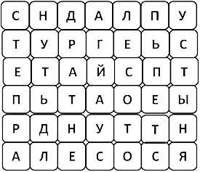

Заполните схему «Компоненты ПЗ»
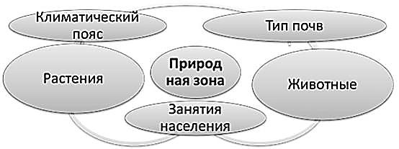

Составьте схему «Зональность Хибин»
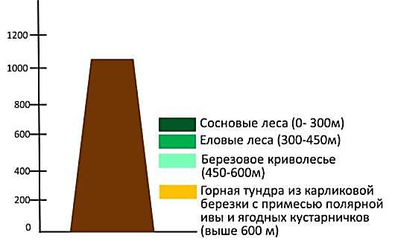

Обозначьте на контурной карте природные зоны России
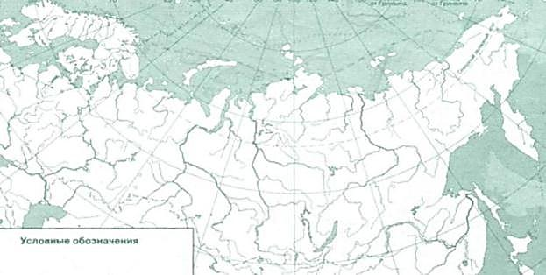

Обозначьте на профиле природные зоны России
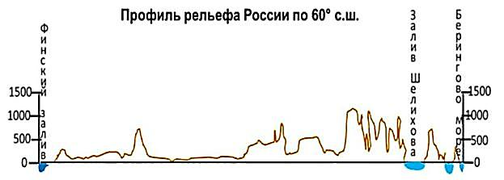
Игра
1 тур - Какая природная зона описана в стихотворении? Какие слова подсказали вам об этом?
- Мох и ягель – там и тут,
Мошки да комарики…
А деревья в ней растут –
Маленькие-маленькие.
(Владимир Безладнов)
- Сколько солнца, бездонного неба.
Ширь без края... Белесый ковыль.
Словно горы чистейшего снега –
Солончак средь зеленой травы.
(Татьяна Лаврова)
- На лиственнице расщеплённой
Клок шерсти. И - брусничный рай.
А ночью - мир посеребрённый
Луной, чей заповедан край.
(Александр Балтин)
2 тур - Какая природная зона изображена на картине? Что подсказало вам об этом? (картины И. Шишкина)
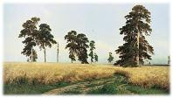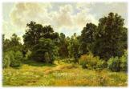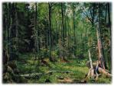
3 тур - Отгадайте, о каком животном загадка? В какой природной зоне оно обитает?
- Мой брат в лесу глухом живёт.
Он - сладкоежка неуклюжий.
А я в глаза не видел мёд,
Живу, где ветер, снег и стужа.
- Словно царскую корону,
Носит он свои рога.
Ест лишайник, мох зеленый.
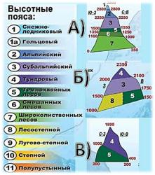
Любит снежные луга.
- Позапасливее всех я:
У меня, друзья, щека
Вроде сумки для орехов
Или, скажем, вещмешка.
4 тур - Для каких гор России характерна высотная поясность, представленная под буквой «А» («Б», «В»)? Что подсказало вам об этом?

